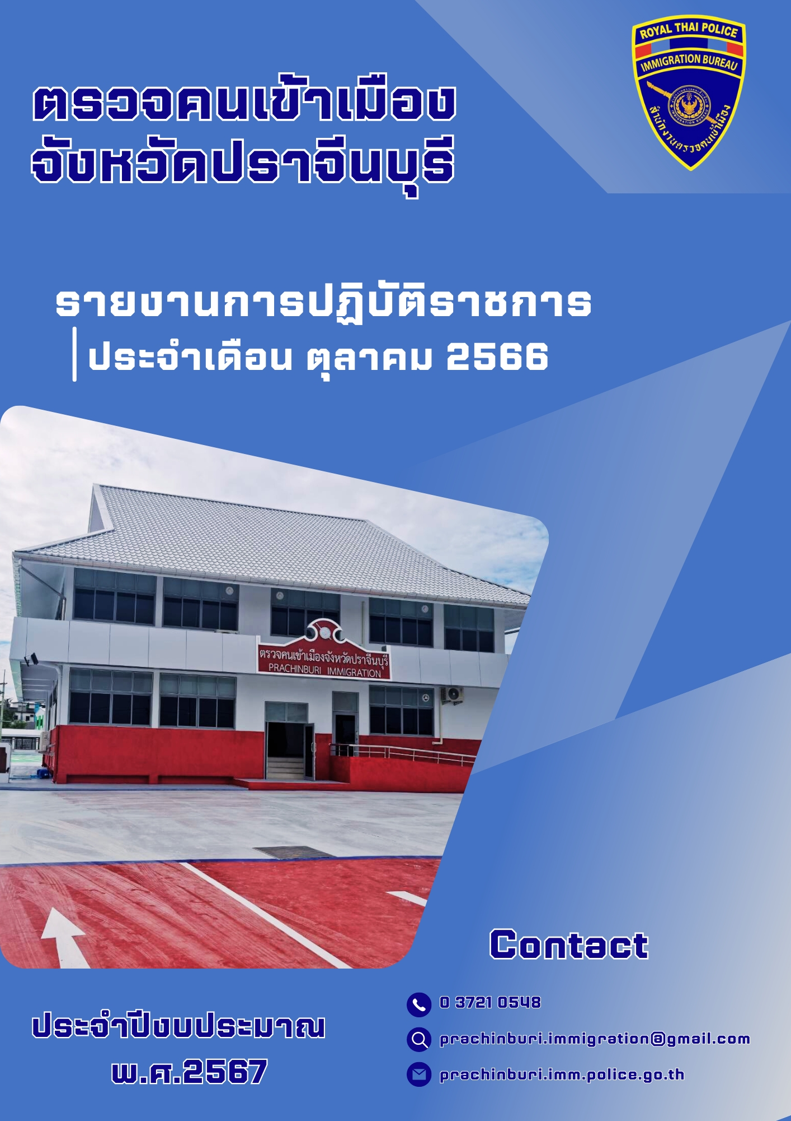

รายงานการปฏิบัติราชการประจำเดือน ตุลาคม 2566
รายงานการปฏิบัติราชการประจำเดือน ตุลาคม 2566
ประจำปีงบประมาณ พ.ศ. 2567
ตรวจคนเข้าเมืองจังหวัดปราจีนบุรี

1. งานสืบสวนปราบปราม
5 ต.ค. 2566
เมื่อวันที่ 5 ต.ค.2566 เวลา 10.00 น. ภายใต้อำนวยการของ พ.ต.ท.กฤษณ กลิ่นขจร สวญ.ตม.จว.ปราจีนบุรี นำโดย พ.ต.ท.ธีรธัชช์ เรืองสวัสกูล สว.ตม.จว.ปราจีนบุรี พร้อม จนท.สืบสวนฯ ตรวจสอบข้อเท็จจริงกรณี บุคคลต่างด้าวสัญชาติ อเมริกันยื่นคำร้องขออยู่เพื่ออยู่ในความอุปการะภรรยา คนไทยเขตพื้นที่ อ.กบินทร์บุรี จ.ปราจีนบุรี

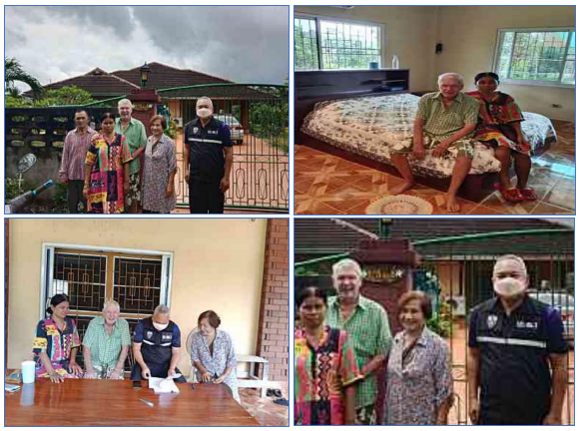

12 ต.ค. 2566
เมื่อวันที่ 12 ต.ค.2566 เวลา 11.00 น. ภายใต้การอำนวยการของ พ.ต.ท.กฤษณ กลิ่นขจร สวญ.ตม.จว.ปราจีนบุรี,พ.ต.ท.ธีรธัชช์ เรืองสวัสดิกูล สว.ตม.จว.ปราจีนบุรี พร้อมเจ้าหน้าที่สืบสวนปราบปราม ตม.จว.ปราจีนบุรี บูรณาการร่วมกับ จัดหางานจังหวัดปราจีนบุรี, กอ.รมน., ฝ่ายปกครอง และ สภ.วังตะเคียน เข้าปิดล้อมที่พักอาศัยของบุคคลสัญชาติจีน บริเวณนิคมอุตสาหกรรมบ่อทอง 33 ต.บ่อทอง อ.กบินทร์บุรี จว.ปราจีนบุรี ผลการปฏิบัติเปรียบเทียบปรับเจ้าบ้านในข้อหา “เป็นเจ้าบ้านรับคนต่างด้าวเข้าพักอาศัยไม่แจ้งต่อเจ้าหน้าที่ภายใน 24 ชม.” จำนวน 5 ราย

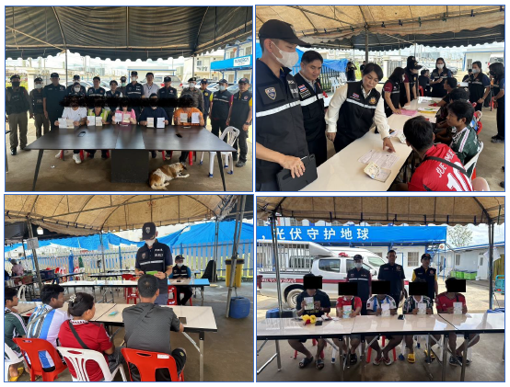

19 ต.ค. 2566
เมื่อวันที่ 19 ต.ค.2566 เวลา 11.30 น. ภายใต้อำนวยการของ พ.ต.ท.กฤษณ กลิ่นขจร สวญ.ตม.จว.ปราจีนบุรี นำโดย พ.ต.ท.ธีรธัชช์ เรืองสวัสดิกูล สว.ตม.จว.ปราจีนบุรี พร้อม จนท.สืบสวนฯ ตรวจสอบไซด์ก่อสร้างหมู่บ้าน ม.3 ต.กรอกสมบูรณ์ อ.ศรีมหาโพธิ์ จ.ปราจีนบุรี พบแรงงานต่างด้าวสัญชาติ กัมพูชา จำนวน 21 คน เอกสารประจำตัวและการทำงานถูกต้อง ไม่พบการกระทำความผิดแต่อย่างใด

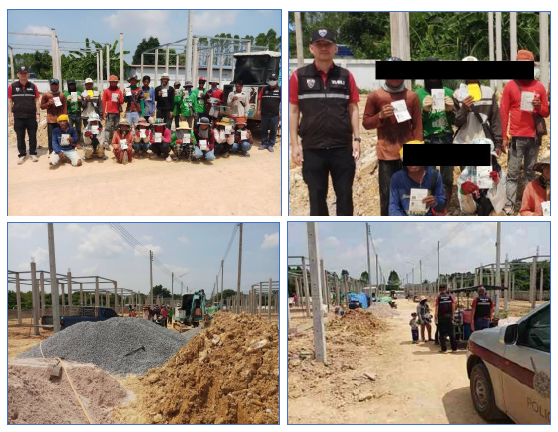

รายงานสถิติผลการจับกุม ประจำเดือน ตุลาคม พ.ศ.2566
ลำดับที่ | ข้อหา | ราย
1 | หลบหนีเข้าเมือง | 15
2 | ให้ที่พักพิง/ช่วยเหลือ/ซ่อนเร้น/นำพา | 0
3 | การอนุญาตสิ้นสุด | 0
4 | ไม่แจ้งที่พักภายใน 24 ชม. (ม.38) | 8
5 | ไม่รายงานตัว 90 วัน (ม.37) | 0
6 | คนต่างด้าวประกอบอาชีพโดยไม่ได้รับอนุญาต | 15
7 | คนต่างด้าวทำงานผิดเงื่อนไข | 0
8 | นายจ้างรับคนต่างด้าวเข้าทำงานโดยไม่ได้รับอนุญาต | 0
รวม |  | 38

รายงานสถิติผลการผลักดันส่งกลับ ประจำเดือน ตุลาคม พ.ศ.2566
ลำดับที่ | สัญชาติ | ราย
1 | กัมพูชา | 0
2 | เมียนมา | 4
3 | ลาว | 0
4 | จีน | 2
5 | อื่น ๆ | 0
รวม |  | 6

รายงานการปฏิบัติราชการประจำเดือน ตุลาคม 2566

2. งานบริการคนต่างด้าว

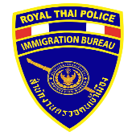
สถิติงานบริการคนต่างด้าว ประจำเดือน ต.ค.2566

ขออยู่ต่อระยะยาว
ประเภท | จำนวน/ราย
2.1 ธุรกิจ | 24
2.13 ศึกษาพุทธศาสนา | 12
2.14 เผยแพร่ศาสนา | -
2.18 - สามีไทย | 3
- ภรรยาไทย | 7
- บุตรไทย | 1
2.20 ครอบครัว คตด. ที่ได้รับอนุญาตให้อยู่ชั่วคราว | 2
2.11 ติดตามบุตรศึกษา | -
2.21 มูลนิธิ | -
2.22 ใช้ชีวิตบั้นปลาย | 9
2.23 เดิมคนไทย | 2
2.27 ปฏิบัติหน้าที่ให้ราชการ | -
2.32 นักกีฬาอาชีพ | -
2.6 ครู ร.ร.รัฐบาล | 11
2.7 ครู ร.ร.เอกชน | 21
2.8 ศึกษา ร.ร.รัฐบาล | 1
2.9 ศึกษา ร.ร.เอกชน | -
9.0 PE VISA | -
9.1 BOI พ.ร.บ.ส่งเสริมการลงทุน | 26
รวม | 93

สถิติงานบริการคนต่างด้าว ประจำเดือน ต.ค.2566

ขออยู่ต่อระยะสั้น
ประเภท | จำนวน/ราย
2.24 เยี่ยมคู่สมรส / บุตร | 1
2.28 มีหนังสือรับรองจากสถานทูต | -
2.4 ท่องเที่ยว | 41
4.0 คุณสมบัติไม่ครบถ้วน เดินทางออกภายใน 7 วัน | 6
รวม | 48

สถิติงานบริการคนต่างด้าว ประจำเดือน ต.ค.2566

ขออยู่ต่อ NON-LA
ประเภท | จำนวน/ราย
ไม่มี | ไม่มี

สถิติงานบริการคนต่างด้าว ประจำเดือน ต.ค.2566

RE - ENTRY
ประเภท | จำนวน/ราย
1. SINGLE | 53
2. MULTIPLE | 24
รวม | 77

สถิติงานบริการคนต่างด้าว ประจำเดือน ต.ค.2566

ขอเปลี่ยนประเภทการตรวจลงตรา
ประเภท | จำนวน/ราย
1. TR ›› NON-B ธุรกิจ | 7
2. TR ›› NON-B ครู | -
3. TR ›› NON-O สามีไทย ภรรยาไทย บุตรไทย ใช้ชีวิตบั้นปลาย ฯ | 1
รวม | 8

ขอรับการตรวจลงตรา
ประเภท | จำนวน/ราย
1. ผ.30 ›› NON-B ธุรกิจ | 4
2. ผ.30 ›› NON-B ครู | 1
3. ผ.30 ›› NON-O สามีไทย ภรรยาไทย บุตรไทย ใช้ชีวิตบั้นปลาย ฯ | 3
รวม | 8

ผู้มาติดต่องานบริการคนต่างด้าว ตม.จว.ปราจีนบุรี
ประจำเดือน ต.ค.66
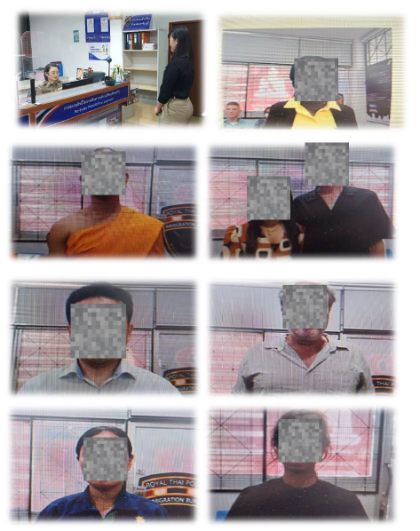

รายงานการปฏิบัติราชการประจำเดือน ตุลาคม 2566

3. งานตรวจบุคคลและยานพาหนะ

ไม่มีผลการดำเนินการแต่อย่างใด

รายงานการปฏิบัติราชการประจำเดือน ตุลาคม 2566

4. งานอำนวยการ/ธุรการ
12 ต.ค. 2566
เมื่อวันที่ 12 ต.ค.2566 เวลา 09.00 น. ได้มีการดำเนินกิจกรรมจิตอาสา โดยบภายใต้การอำนวยการของ พ.ต.ท.กฤษณ กลิ่นขจร สวญ.ตม.จว.ปราจีนบุรี มอบหมายให้ ร.ต.ต.กิจติชัยธนา ทองถาวร รอง สว.(สส) ตม.จว.ปราจีนบุรี และข้าราชการตำรวจในสังกัด ร่วมกิจกรรมจิตอาสาเนื่องในวันคล้ายวันสวรรคต พระบาทสมเด็จพระบรมชนกาธิเบศร มหาภูมิพลอดุลยเดช บรมนาถบพิตร “วันนวมินทรมหาราช” 13 ตุลาคม 2566 ณ รพ.เจ้าพระยาอภัยภูเบศร จว.ปราจีนบุรี

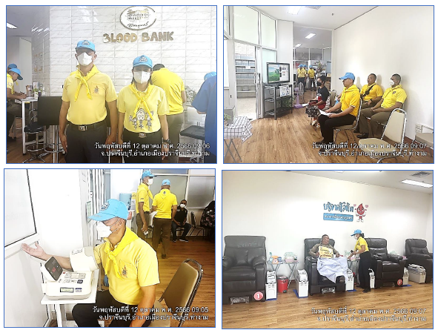

13 ต.ค. 2566
เมื่อวันที่ 13 ต.ค.2566 เวลา 07.00 น. ได้มีการเข้าร่วมพิธีทำบุญตักบาตรถวายพระราชกุศล ภายใต้การอำนวยการของ พ.ต.ท.กฤษณ กลิ่นขจร สวญ.ตม.จว.ปราจีนบุรี มอบหมายให้ พ.ต.ท.หญิง พัชชา จิตต์ไพบูลย์ สว.ตม.จว.ปราจีนบุรี และข้าราชการตำรวจในสังกัด ร่วมพิธีทำบุญตักบาตรถวายพระราชกุศล เนื่องในโอกาสวันคล้ายวันสวรรคต พระบาทสมเด็จพระบรมชนกาธิเบศร มหาภูมิพลอดุลยเดช บรมนาถบพิตร 13 ตุลาคม 2566 ณ บริเวณลานพระบรมราชานุสาวรีย์ ร.5 ศาลากลาง จว.ปราจีนบุรี โดยมี นายรณรงค์ นครจินดา ผู้ว่าราชการจังหวัดปราจีนบุรี เป็นประธานในพิธี

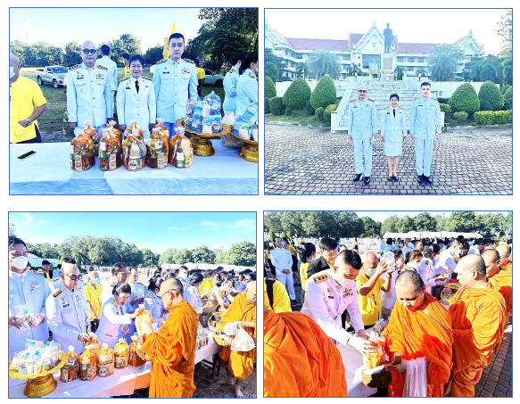

17 ต.ค. 2566
เมื่อวันที่ 17 ต.ค.2566 เวลา 06.30 น. ได้มีการจัดกิจกรรมวันตำรวจ โดย พ.ต.ท.กฤษณ กลิ่นขจร สวญ.ตม.จว.ปราจีนบุรี เป็นประธาน ได้จัดพิธีกรรมทางศาสนา ทำบุญ ถวายภัตตาหารเช้า ถวายสังฆทานแด่พระสงฆ์ จำนวน 9 รูป ต่อมาได้อ่านสารจาก พล.ต.อ.ต่อศักดิ์ สุขวิมล ผบ.ตร. ถึงข้าราชการตำรวจ และมอบทุนการศึกษาแก่บุตรข้าราชการตำรวจในสังกัดที่ได้รับทุน

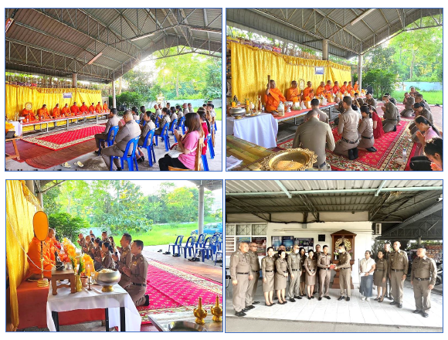

20 ต.ค. 2566
เมื่อวันที่ 20 ต.ค.2566 เวลา 13.00 น. ได้มีการประชุมตรวจรับส่งมอบงานและเบิกเงินงวดงานที่ 13 จำนวนเงิน 2,469,769.40 บาท ณ สถานที่ก่อสร้างอาคารที่ทำการตรวจคนเข้าเมืองจังหวัดปราจีนบุรี

